Erfahrungsbericht

Humor fördert das Lernen
Humortrainerin Barbara Schulz berichtet aus Ihrem Traineralltag.
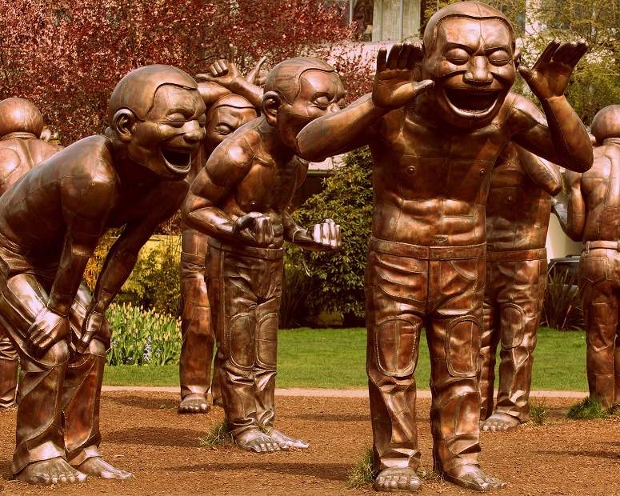
Als Trainer, Lehrer oder Seminarleiter wünschen wir uns, dass wir unseren Teilnehmenden etwas geben können. Bei jedem einzelnen Einsatz hoffen wir, dass jeder, jede Einzelne aus unserem bunten Blumenstrauß an Inhalten – wie auch immer wir sie verpacken – eine oder mehrere wertvolle Blumen für sich findet. Eine genaue Bedarfsklärung im Vorfeld der Veranstaltung gewährleistet, dass der Inhalt zur Zielgruppe passt. Allein dies ist jedoch keine Garantie für ein gelingendes Seminar. Wissen wir doch alle aus unserer Schulzeit, wie manche Lehrer – trotz interessanter Materie – an uns gescheitert sind: Kaum Wissenstransfer, keine Aha-Effekte! Und ebenso gibt es die Lehrer, die das Gegenteil vollbringen: Trotz langweiliger Themen schafften sie es, uns für ihr Fach zu begeistern – mit dem Erfolg, dass wir uns tatsächlich auch heute noch an Einzelheiten des Stoffes erinnern.
Lachen löst Spannungen und verbindet (Bild: Laughter/JudaM/pixabay.com, CC 0).
Was aber ist den meisten von uns am stärksten präsent aus der Schulzeit? Worüber sprechen Sie auf Klassentreffen? Sind es nicht die lustigen Dinge, die Streiche, die gescheiterten Experimente im Physik- oder Chemie-Unterricht, die wir noch am genauesten im Kopf haben?
Vielleicht erinnern Sie sich noch an die Eselsbrücken, die Sie in der Schule genutzt haben. Welche wirkten besonders gut? Die völlig absurden, die abwegigen, die, die mit der Sache an sich nichts zu tun hatten und damit einen neuen Reiz im Gehirn auslösten und uns – im Idealfall – zum Schmunzeln brachten.
Die Quattro-A-Strategie und paradoxe Reaktionen
Eine der wesentlichen Grundlagen, die ich aus meiner Ausbildung zur Trainerin (IHK) mitbringe, ist die „Quattro-A-Strategie“. Unser Ausbilder präsentierte sie uns als „Anders Arbeiten Als Alle Anderen“. Wenn ich auch inzwischen einiges aus der Ausbildung vergessen habe – die Quattro-A-Strategie ist mir sehr präsent. Warum? Da stößt etwas auf, unser normaler, routinierter Gedankenfluss kommt zum Stocken, zum Fragen (Fehler oder Absicht?), zum Lächeln: Wieso „Quattro-A?“ … Das sind doch 5 A?! Diese Strategie habe ich mir zur Leitlinie gemacht. Und zunächst verfügte ich noch nicht über genügend Mittel und Wege, diese Strategie auch anzuwenden – bis mich meine zweijährige Ausbildung zur Humortrainerin das Handwerkszeug dazu lehrte. Inzwischen weiß ich, dass Humor genau das ausmacht, was wir „Bruch“ nennen, Unterbrechung der Routine. Wichtig dabei ist, dass es eine liebevolle Unterbrechung ist, eine wertschätzende, eine wohlwollende, so dass die Beteiligten inklusive Zuschauer zum Lächeln angeregt werden.
Herrliche Erfahrungen mache ich in meiner Seminarpraxis immer wieder mit paradoxen Reaktionen: Sobald ich die Teilnehmenden bei einer schwierigen Übung darum bitte, einen Freudensprung zu machen. Wenn‘s nicht klappt, steigt ihr Mut, es auszuprobieren. Das, was den meisten schwer fällt, ist wirklich den Freudensprung zu wagen (oder einen Ausruf „Yippieh, daneben“). Doch wenn sie sich einmal überwunden haben, steigt die Experimentierfreude. Das Lernen wird wieder spielerisch, freudig und wesentlich effizienter – und das in der ganzen Gruppe, denn alle schauen gespannt auf den Sprung der anderen!
Probleme werden durch Humor sichtbar …
In firmeninternen Seminaren geht es häufig auch darum, die aktuelle Situation im Kollegenkreis zu erfassen, sichtbar, spürbar zu machen. Als Humortrainerin ist dies für mich eine Aufforderung zu einem fröhlichen Spiel (Pardon: „Praxisübung“) im Plenum: Die Routine, der Dienstweg und die (im Arbeitsalltag immer wieder vorkommenden) „Besonderheiten“ werden jeweils von einem Objekt repräsentiert. Die Regeln sind vorgegeben, im Prinzip angelehnt an die Eigenarten des jeweiligen Begriffs. Schon häufig habe ich diese Übung durchgeführt, und in jedem Team, in jedem Unternehmen läuft sie anders ab. Das Interessanteste sind die Kommentare der Übenden: Es wird viel gelacht, und ganz wie von selbst werden Parallelen zur echten Arbeitswelt gezogen. („Die Routine leidet aber massiv!“, „Immer wieder häuft sich bei mir alles!“, „Genau so ist das: Wenn ich die Routine sorgfältig erledige, stocken andere Dinge, und für plötzliche Anforderungen habe ich einfach keine Zeit!“, „Ja, die Besonderheiten, die liebe ich … naja, wenn das andere nicht wäre …“) Alle nehmen neue Erkenntnisse über die Zusammenarbeit wahr. Eine trockene Diskussion oder ein Brainstorming würde wesentlich länger dauern, wäre wahrscheinlich weniger aufschlussreich und nicht zuletzt: wesentlich langweiliger. Zudem beteiligen sich zumeist nicht alle an Diskussionen im Plenum. Dieses Spiel hingegen reißt sie alle mit. So hilft Humor, einen Sachverhalt mit ganz ungewöhnlichen Mitteln darzustellen und dadurch Klarheit zu erarbeiten (echte Aha-Effekte).
Ein anderes Beispiel: Für ein Kommunikationstraining für Frauen in Führungspositionen mit dem Ziel, souveräner zu werden, entwickelte ich die folgende Erklärung des Begriffs „Frau“: Wie sollten wir Frauen sein? F wie freundlich, R wie respektvoll, A wie aufrichtig und U wie UNERBITTLICH! Genau dieses UNERBITTLICH stieß den Teilnehmerinnen kräftig auf. Wir diskutierten unterschiedliche Deutungen des Wortes, und dieser Begriff, der aus dem normalen Rahmen herausfiel, blieb besonders haften. Er war mit einem Augenzwinkern versehen. Das war mein Ziel: Mit der Übertreibung „unerbittlich“ konnte ich den Weg ebnen hin zu Konsequenz, Klarheit, Selbstvertrauen und Souveränität. Solche Wortspielereien sind ganz einfach herzustellen und machen – passend dargeboten – allen Spaß.

Übertreibungen erregen Aufmerksamkeit (Bild: Unsplash/pixabay.com, CC0)
… und gelöst
Ich erlebe es vielfach, dass der Humor nicht nur das Lernen intensiviert und Freude und Gemeinschaft bewirkt, sondern dass er sogar Katalysator bei der Lösung von Problemen sein kann:
In einer Verwaltung gab ich ein Kommunikationsseminar. Bei der Vorstellung zu Beginn war eine Teilnehmerin den Tränen nahe, da sie sich hilflos fühlte gegenüber den Anforderungen ihrer Kunden, die ihre Zeitvorgaben nicht beachteten und zu jeder Tageszeit in ihr Büro stürmten. Dadurch fühlte sie sich permanent unter Stress. Eine regelrechte Wut hatte sie auf ihre Kunden, die sie ja eigentlich mochte. Sie hatte keine Idee, wie sie sich schützen könnte. Da die Gruppe recht offen war, band ich einige thematisch passende Lachyoga-Übungen in den Workshop ein. (Diese ausgewählten pantomimischen Übungen – mit viel Lachen – führen zur Vertiefung des „Gelernten“, da eine ganzheitliche Erfahrung gemacht wird.) Der Effekt war in diesem Fall, dass Motivation und Kreativität (und auch das Mitgefühl) der Teilnehmenden zu sprudeln begannen. Ganz nebenbei erarbeiteten (oder besser: „erspielten“) wir eine Lösung für sie: ein einladendes, witziges Smily-Türschild mit ihrem Zeitplan! Das strahlende Gesicht der Teilnehmerin werde ich nie vergessen! Ihre Wut und Hilflosigkeit verflogen, statt Stress spürte sie sogar eine gewisse Vorfreude auf die Anbringung des Türschildes und die Reaktionen der Kunden.
Einige einfache körperliche Übungen aus dem Lachyoga, die ich in Humorseminaren z.B. gegen das „Suppenkoma“ anwende, wandern – trotz gewisser Albernheit – zügig in den Alltag der Teilnehmenden: Bei der zweiten Einheit des Seminars berichteten sie mir begeistert, dass sie die Übung mehrfach angewendet hätten: zur Stressreduktion, zur Verbesserung ihrer eigenen Stimmung und Leistungsfähigkeit und sogar auch, um sich Gehör zu verschaffen.
Und wenn das Lachen überhandnimmt und wir als Leitende unseren roten Faden verlieren, dann denkt der Humortrainer vielleicht: „Jetzt habt Ihr mich völlig aus dem Konzept gebracht!“, und er sagt: „Jetzt habt Ihr mich völlig aus dem Konzept gelacht!“. Allgemeines weiteres Lachen und Verständnis ist die Reaktion, die uns dann gut tut und etwas Zeit gibt.
Mit Selbstironie Hierarchien abbauen
Selbstironie ist ein wunderbares Mittel, Aufmerksamkeit zu erregen und ggfs. die Hierarchie zu den Teilnehmenden abzubauen. Dadurch, dass wir uns selbst zum Ziel der Ironie machen, kann jeder zwanglos lachen. So erlebte ich es, dass ein Teilnehmer, groß und kräftig, auf mich einsprach ohne Punkt und Komma. Nach einer Weile geduldigen Zuhörens hätte ich gern meine Sicht geäußert, aber selbst für aktiv zuhörende Zwischenfragen gab es keine Möglichkeit. Als ich mich schließlich ganz klein und hilflos fühlte, kam mir mein innerer Schalk zur Hilfe: In einer kurzen Atempause meines Gesprächspartners hörte ich mich in klarem, kräftigem Tonfall und mit einem Augenzwinkern sagen: „Muss ich eigentlich meine körperliche Überlegenheit einsetzen, um hier auch mal zu Wort zu kommen?“ Die Reaktion war ein verdutztes Innehalten, nach gewissem Zögern auch Einsicht, und endlich konnte auch ich meinen Senf dazugeben.
Auch mal über sich selber Lachen. (Bild: pixabay.com/ CC 0)
Humor anzuwenden ist für mich ein „liebevoller Regelbruch“, zu dem mich mein innerer Schalk – mein Humor – immer wieder inspiriert. Mein Motto dabei: „Es ist wichtig, die Regeln zu kennen, um sie im passenden Moment liebevoll zu brechen!“
Ich wünsche mir spielerisches Lernen: Wir alle haben als Kinder so gut und schnell gelernt wie später niemals mehr: spielerisch! Deshalb nenne ich manche meiner offenen Seminare nicht „Workshop“, sondern „Playshop“ im besten und ernsthaftesten Sinne des Wortes!

CC BY SA 3.0 by Barbara Schulz für wb-web
Barbara Schulz ist Humor- und Kommunikationstrainerin mit dem Hintergrund von 27 Jahren Anwendungserfahrung in Bank und Börse als institutionelle Anlageberaterin. Ihre Seminare sprechen Körper, Geist und Seele an: Ganzheitlich, begeistert und begeisternd vermittelt sie „Die Kunst der Unfuge“! Sie tritt an, Humor als 4. Produktionsfaktor in Unternehmen zu bringen, gemäß ihrem Motto: „Humor kultiviert Erfolg.“ Mehr dazu finden Sie unter www.auftrieb.com.

